Tăng traffic lên 110% trong 14 ngày như thế nào
Nhiều người tin rằng ngày nay trong lĩnh vực Internet Marketing chỉ cần nội dung tốt là đủ. Họ nói rằng: "Nếu nội dung của tôi tốt, tự nhiên mọi người sẽ liên kết với chúng tôi". Và nếu chỉ có thế thì nó quá là dễ dàng.
Nếu thực sự nghiêm túc về việc tạo ra các liên kết chất lượng cao, bạn cần làm việc một cách có hệ thống về cách bạn tạo nội dung và quảng bá nó.
Kỹ thuật Nhà chọc trời (Skycraper Technique): Marketing nội dung cho người xây dựng liên kết.
Sau khi Brian Dean (tác giả bài viết) thực hiện “Kỹ thuật Nhà chọc trời“, số lượng backlink liên kết tới trang tăng nhanh như tên lửa:
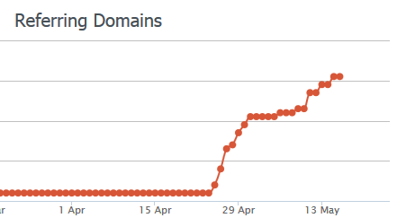
Quan trọng hơn cả là lượng truy cập tự nhiên cho toàn bộ trang - không chỉ riêng các bài đăng tải - đã tăng gấp đôi chỉ trong 14 ngày.
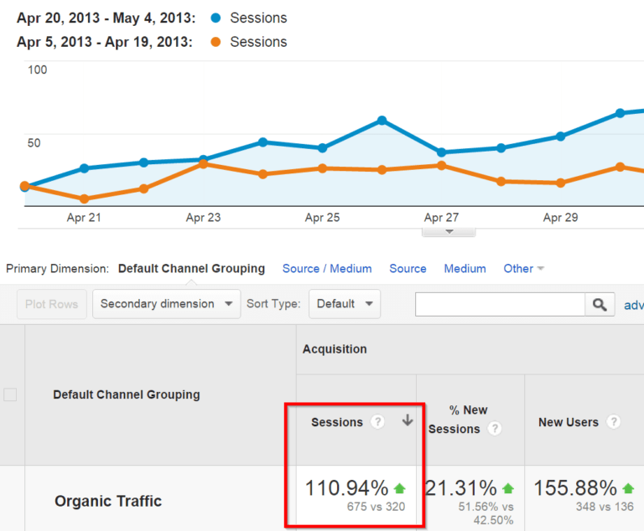
Brian Dean chia sẻ rằng giống như một phần thưởng cho anh, chỉ riêng bài đăng tải đó đã giúp Brian Dean có thêm 300,000 lượt truy cập trang web (thông qua liên kết giới thiệu – tức là backlink).
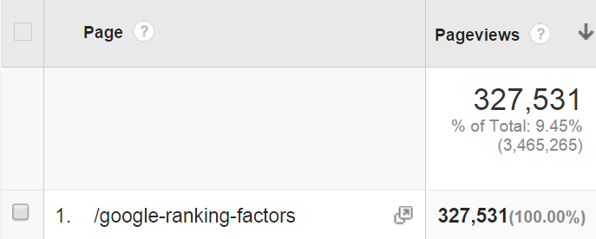
Và bạn cũng có thể làm điều tương tự trên trang web của mình ngay cả khi bạn không kết nối với các blogger có ảnh hưởng.
3 bước sử dụng “Kỹ thuật Nhà chọc trời” để có được liên kết chất lượng cao và lưu lượng đúng mục tiêu
Dưới đây là 3 bước cho kỹ thuật nhà chọc trời:
- Bước 1: Tìm các nội dung có liên kết giá trị
- Bước 2: Làm nội dung của bạn tốt hơn
- Bước 3: Chia sẻ nội dung với người phù hợp
Đây là lý do vì sao kỹ thuật này hoạt động hiệu quả (và điều gì nó đã làm với một toà nhà chọc trời). Đã bao giờ bạn đi bộ ngang qua một tòa nhà rất cao và tự nói với bản thân rằng:
"Wow, thật tuyệt vời! Không biết tòa nhà cao thứ 8 thế giới sẽ như thế nào nhỉ".
Tất nhiên là không rồi.
Con người ta thường bị "thu hút" bởi những gì tốt nhất. Và cái mà bạn đang làm là tìm “toà nhà chọc trời” cao nhất trong không gian của mình… và xây thêm 20 tầng từ đỉnh của nó.
Và đột nhiên bạn có được nội dung mà tất cả mọi người muốn nói đến (và liên kết tới). Kỹ thuật Nhà chọc trời chỉ là một trong nhiều chiến lược Brian Dean sử dụng để leo lên được thứ hạng trang đầu tiên của Google.
Bước 1: Tìm các nội dung có liên kết giá trị
Một nội dung có khả năng “thu về” bất kỳ một liên kết nào (linkable asset) sẽ là nền tảng thành công của bất kỳ một chiến dịch marketing nội dung nào đang tập trung vào liên kết.
Cũng theo Brian Dean chia sẻ trong bài viết của mình, anh không chắc chắn ai là người tạo ra thuật ngữ “Nội dung có khả năng thu về liên kết” (Linkable Asset), nhưng nó là một mô tả hoàn hảo cho cái mà bạn muốn tạo ra: một trang chất lượng cao bạn có thể dùng làm "đòn bẩy" cho liên kết của mình.
Cần nhớ là nội dung có khả năng thu về liên kết không phải là liên kết mồi vô nghĩa kiểu “12 thứ người nhện dạy tôi về marketing mạng xã hội”.
Nó là nội dung thực sự tuyệt vời, đáng kinh ngạc và cực kỳ hữu ích đến mức mọi người không thể không đăng nhập vào bảng điều khiển (dashboard) WordPress để thêm một liên kết tới trang của bạn.
Nhưng làm thế nào để bạn biết được nội dung có khả năng tạo được liên kết sẽ thành công… hay sẽ thất bại hoàn toàn?
Điều này không phải là quá khó: hãy tìm nội dung được tạo ra trước đó mà có hàng ngàn liên kết.
Bước tiếp theo là làm cho nội dung của bạn trở nên tốt hơn.
Bước 2: Làm nội dung của bạn tốt hơn
Dưới đây là các bước để đưa nội dung sẵn có của bạn lên một cấp độ mới:
Làm nội dung dài hơn
Trong một số trường hợp, việc xuất bản các bài viết dài hơn hoặc có nhiều mục hơn cũng là một cách hay và hiệu quả.
Nếu tìm thấy một liên kết thu hút với tiêu đề “50 ý tưởng ăn vặt tốt cho sức khỏe”, bạn có thể xuất bản danh sách 150 ý tưởng (hoặc thậm chí là 500).
Trong trường hợp của Brian Dean, anh quyết định liệt kê trong danh sách của mình tất cả 200 yếu tố.
50 yếu tố đầu tiên “nhẹ nhàng” như một cơn gió, từ 50 – 100 yếu tố tiếp theo thực sự là khó khăn, 100 – 150 yếu tố tiếp nữa thì thực sự “quá khó”. Và 150 – 200 yếu tố cuối cùng gần như là không thế.
Và cuối cùng, Brian Dean có được nội dung thực sự tốt hơn bất cứ nội dung nào trước đó.
Cập nhật thêm nội dung
Nếu có thể cập nhật nội dung và trau chuốt nó hơn, đó cũng là một cách mà bạn giúp bản thân mình chiến thắng.
Ví dụ, trong hình ảnh dưới đây, hầu hết các yếu tố được liệt kê có lẽ phải xếp vào mục “lỗi thời” và thiếu đi các yếu tố quan trọng như tín hiệu từ mạng xã hội:
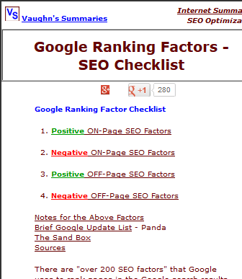
Nếu phát hiện các thông tin đã quá "lỗi thời", hãy tạo ra một cái gì đó cũng gần tương tự… nhưng với nội dung cập nhật mới hơn.
Thiết kế trang Web bắt mắt hơn
Đôi khi trong một số trường hợp nội dung và trang web được thiết kế đẹp mắt có thể tạo ra rất nhiều liên kết và chia sẻ trên mạng xã hội hơn so với cùng một nội dung đó, nhưng trên trang web xấu hơn.
Cùng xem trang "Các chiến lược mua lại khách hàng dành cho doanh nhân của Help Scout":
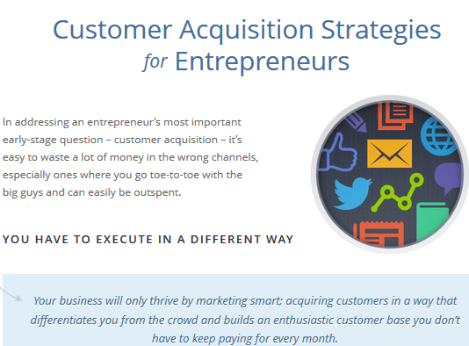
Hướng dẫn này chỉ là một danh sách các liên kết đến các trang Internet Marketing khác. Và trang đã nhận được rất nhiều lời bàn tán chỉ vì nó có thiết kế đẹp mắt.
Trong hướng dẫn của Brian Dean, anh đã thêm một banner đẹp mắt ở phía trên cùng:
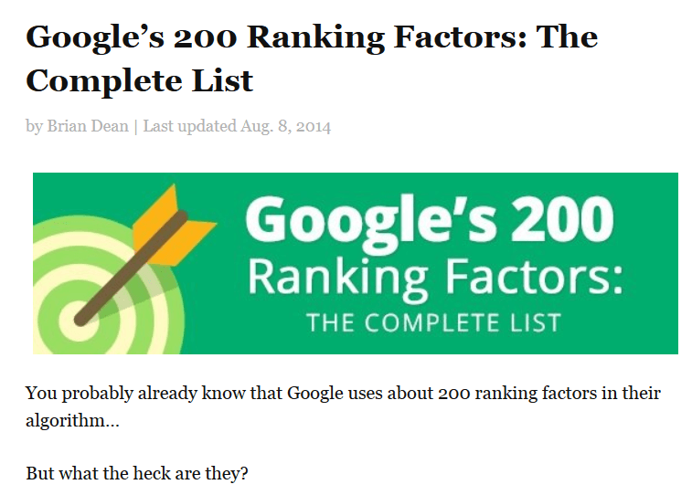
Triệt để nội dung hơn
Hầu hết danh sách các bài viết chỉ là một danh sách “nhạt nhẽo”, nội dung không có điểm nhấn đáng để người đọc họ đọc.
Nhưng nếu bạn thêm một chút “chiều sâu” cho mỗi mục trong danh sách của mình, bạn sẽ tạo cho mình một bài viết có nhiều giá trị hơn trong danh sách đó.
Trong trường hợp của mình, Brian Dean nhận thấy rằng danh sách các yếu tố xếp hạng thiếu chi tiết và tài liệu tham khảo:
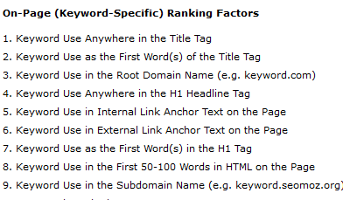
Vì vậy tôi chắc chắn rằng mỗi gạch đầu dòng trên danh sách của mình, Brian Dean đã có một mô tả ngắn gọn (với một tài liệu tham khảo):
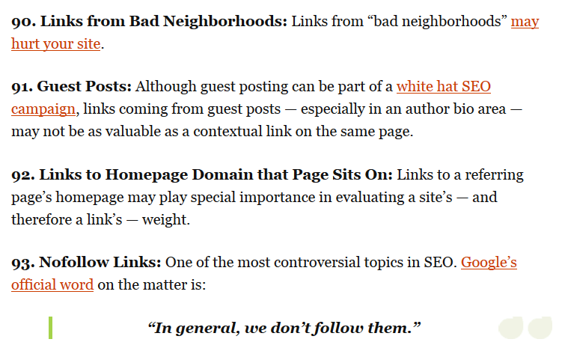
Lưu ý quan trọng:
Lời khuyên cho bạn là "đánh bại" các nội dung hiện có trên mọi cấp độ: độ dài, thiết kế, các thông tin hiện tại,….
Điều này sẽ làm cho nó khách quan hơn và rõ ràng rằng bạn có phần nội dung tốt hơn.
Điều này thực sự quan trọng khi bạn bắt đầu chia sẻ nó….
Bước 3: Chia sẻ nội dung với người phù hợp
Việc sử dụng email để tiếp cận mọi người là vấn đề “then chốt” của Kỹ thuật Nhà chọc trời. Thay vì gửi email đến những người ngẫu nhiên, bạn có thể tiếp cận với các chủ trang web sẵn sàng liên kết đến các nội dung tương tự.
Khi đã có đủ điều kiện như thế này, bạn biết rằng:
1. Họ có trang web trong niche site của bạn.
2.Họ quan tâm đến chủ đề của bạn.
3. Họ sẵn sàng liên kết tới bài viết về chủ đề đó.
Vấn đề bây giờ là phải tạo nội dung rõ ràng, dễ hiểu.
Để tạo nội dung rõ ràng, dễ hiểu:
1. Sử dụng ahrefs.com để xuất (export) ra tất cả các liên kết trỏ đến nội dung của đối thủ cạnh tranh trong một bảng tính. Ngoài ra bạn có thể sử dụng các công cụ khác như Majestic SEO và Open Site Explorer để làm được điều này.
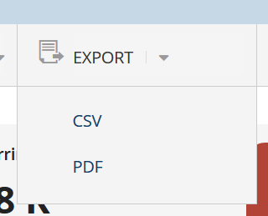
2. Loại bỏ các liên kết không tốt tới trang để liên hệ (các diễn đàn, thư mục bài viết, …). Trong trường hợp của Brian Dean, sau khi đã dọn sạch danh sách, Brian Dean có 160 liên lạc rất nhiều triển vọng để liên hệ.
3. Sau đó Brian Dean gửi email đến tất cả 160 người trong danh sách với mẫu như dưới đây:
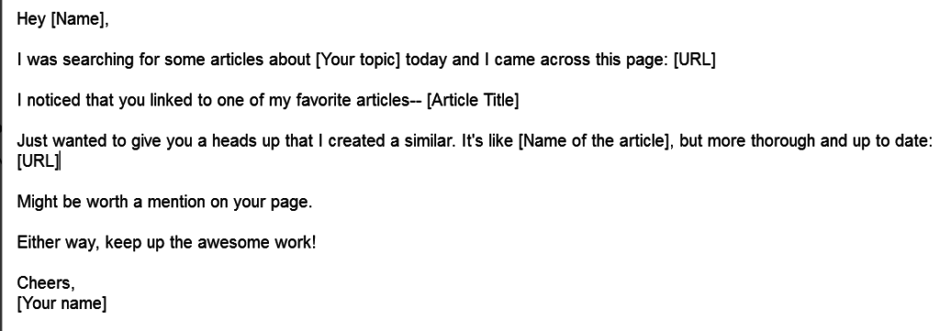
Và anh đã rất shock khi nhận được các phản hồi tích cực:
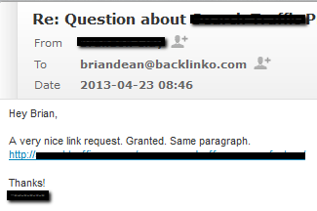
Trong số 160 email Brian Dean đã gửi, có 17 liên kết, tỷ lệ thành công là 11%.
Có thể xem rằng đây là những email “khá là khô” khi đề cập đến việc hỏi link liên kết ngay email đầu tiên, tỷ lệ thành công 11% khá là ngạc nhiên.
Bạn có thể nghĩ “17 liên kết, nó là gì?”.
Nhưng hãy nhớ rằng đó là về chất lượng, không phải là số lượng.
Có rất nhiều “đá quý” trong nhóm 17 liên kết ở trên.
Bên cạnh đó, chỉ cần nhìn vào sự gia tăng nhanh chóng lưu lượng truy cập tự nhiên mà 17 liên kết mang lại tôi (trong một thời gian rất ngắn, không ít hơn).
Chắc chắn có một vài liên kết tới trang là tự nhiên, nhưng một số liên kết tốt nhất là từ Kỹ thuật Nhà chọc trời.
Bây giờ bạn có thể thử áp dụng kỹ thuật Nhà chọc trời
Trong bài viết của mình, Brian Dean hy vọng bạn đọc có thể thấy được tiềm năng của Kỹ thuật Nhà chọc trời cho trang web cũng như doanh nghiệp của mình.
Phải làm việc vất vả thì mới có thể tạo ra được cái gì đó thật sự “tuyệt vời”.
Nhưng với chiến lược này bạn đã biết trước điều gì sẽ xảy ra: làm việc vất vả sẽ được trả công xứng đáng (không giống như việc bạn bơm ra hàng tá nội dung với hy vọng nội dung nào đó sẽ được lan truyền nhanh chóng).
Bạn đã sẵn sàng hay chưa?

